人教版数学三年级下册第三次月考测试题（一）
（根据人教版数学三年级下册第五六单元编写）
一、我来填一填。
1.一个长方形的长是6厘米、宽是3厘米,它的周长是( ),面积是( )。
2.在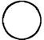里填上“>”“<”或“=”。
700厘米8米 4平方米400平方分米
50平方米600平方分米 16平方分米1610平方厘米
3.有一块正方形菜地,四周篱笆的长度是48米,这块菜地的面积是( )。
4.两个同样大小的长方形长16厘米、宽8厘米,把它们拼成一个大长方形,周长是( ),面积是( );把它们拼成一个大正方形,周长是( ),面积是( )。
5.一年有( )个月,大月是( )月,大月有( )天;小月是( )月,小月有( )天;( )月既不是大月,也不是小月。
6.一月大约有( )周,一周有( )天,一天有( )小时。
7.平年全年有( )天,闰年全年有( )天。1984年是( )年,1834年是( )年,2200年是( )年,2018年是( )年。
8. 2018年小明16岁了,可他只过了4个生日,小明是( )年( )月( )日出生的。
二、我来判一判。
1.相邻的两个面积单位之间的进率是10。 ( )
2.学校的占地面积大约是3000平方分米。 ( )
3.边长是10分米的正方形,它的面积是1平方米。 ( )
4.下午6时就是16时,晚上10时就是20时。 ( )
5. 2100是4的倍数,所以2100年是闰年。 ( )
三、我来选一选。
1.下面( )不是用来度量面积大小的单位。
A.平方米 B.分米 C.平方厘米
2.用8个1平方厘米的小正方形可以拼成很多图形,无论拼成什么图形,它们的面积( )。
A.一定相等 B.一定不相等 C.无法确定
3.某年的3月有5个星期日,则这个月的1日不可能是( )。
A.星期二 B.星期六 C.星期日
4.下面表示经过时间的句子是( )。
A.早上7时起床 B.一节课40分钟 C.现在是2:00
5.冬冬晚上9时睡觉,第二天早上6时起床,她共睡了( )。
A.10小时 B.8小时 C.9小时
四、我来连一连。
1.小蜜蜂采花蜜。
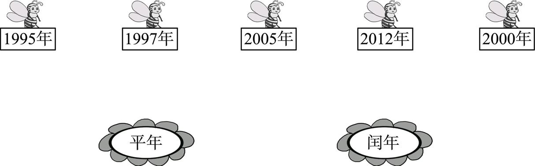
2.找朋友。
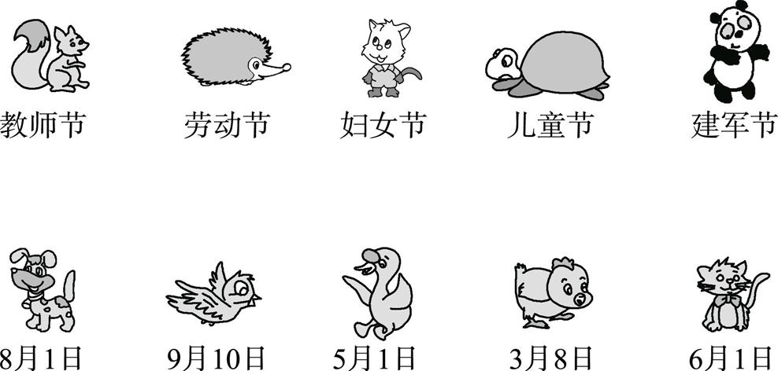
五、我来算一算。
3年=( )个月 48个月=( )年 16分=( )秒
540秒=( )分 240时=( )日 360分=( )时
4星期=( )天 1时30分=( )分 1星期=( )时
15日=( )时 2分50秒=( )秒 63天=( )星期
六、解决问题。
1.有一块边长是60厘米的方巾,它的面积是多少平方厘米?合多少平方分米?

2.植树节快到了,李伯伯打算在一块长20米、宽15米的长方形地里种树,如果每棵树占地6平方米,这块地里能种几棵树?

3.一个长方形菜地长60米,宽是长的一半。
(1)求这块菜地的面积。

(2)如果在菜地的四周围上篱笆,篱笆有多长?

4.李叔叔开车9:00从甲地出发,14:00到达乙地,平均每小时行驶80千米,甲地到乙地的距离是多少?

5.实验小组测量水的温度,每20分钟记录一次,做第4次记录时,刚好是下午3时,你知道做第一次记录的时间吗?

6.小华每天早晨会翻一张日历。暑假一天上午他们全家一起去泰山游玩了几天。回家后小华一下翻了3张日历,3个日期加起来是51,你知道他们是哪一天出发去旅游的吗?

参考答案
一、1.18厘米 18平方厘米
2.(横排)< = > <
3.144平方米
4.80厘米 256平方厘米 64厘米 256平方厘米
5.12 1、3、5、7、8、10、12 31 4、6、9、11 30 2
6.4 7 24
7.365 366 闰 平 平 闰
8.2004 2 29
二、1.✕ 2.✕ 3.√ 4.✕ 5.✕
三、1.B 2.A 3.A 4.B 5.C
四、1.
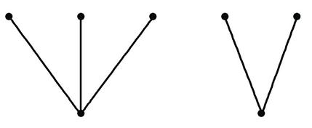
2.
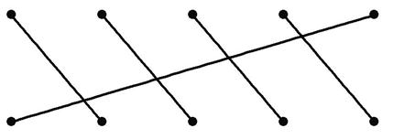
五、(横排)36 4 960 9 10 6 28 90 168 360 170 9
六、1.60×60=3600(平方厘米)
3600平方厘米=36平方分米
答:它的面积是3600平方厘米,合36平方分米。
2.20×15÷6=50(棵)
答:这块地里能种50棵树。
3.(1)60÷2=30(米)
60×30=1800(平方米)
答:这块菜地的面积是1800平方米。
(2)(60+30)×2=180(米)
答:篱笆有180米长。
4.14时-9时=5时
80×5=400(千米)
答:甲地到乙地的距离是400千米。
5.20×(4-1)=60(分)
60分=1时
下午3时即15时。
15时-1时=14时
答:做第一次记录的时间是14时。
6.51÷3=17
17-1=16
答:他们是16号出发去旅游的。

